Киселева Елена Владимировна - директор учреждения
Образование высшее, Комсомольский-на-Амуре государственный педагогический институт, квалификация - преподаватель педагогики и психологии, методист по дошкольному воспитанию, 1988 г.
Награждена грамотой Министерства образования и науки Приморского края
Награждена грамотами Департамента образования и науки Приморского края.
Стаж работы: общий - 37 лет; педагогический - 30 лет.
Тел.:8(42339)24-1-21 E-mail: ddtfok@mail.ru

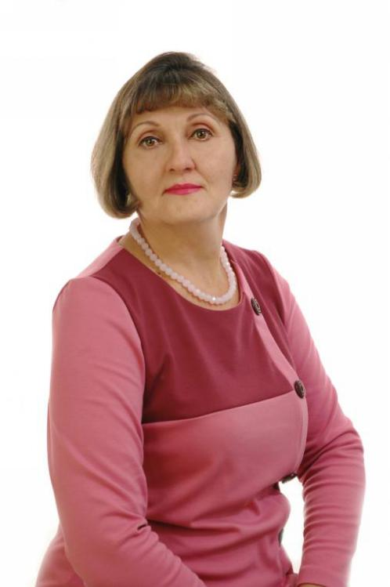 | Евстратова Лариса Алексеевна - заместитель директора по учебно-воспитательной части.  Образование высшее, Мелитопольский государственный педагогический институт, квалификация - учитель биологии, 1984 г.  Награждена нагрудным знаком "Почетный работник общего образования Российской Федерации"  Награждена грамотой Министерства образования.  Награждена грамотами Департамента образования и науки Приморского края.  Стаж работы: общий - 33 лет, педагогический - 29 лет.  Тел.:8(42339)24-1-21 E-mail: ddtfok@mail.ru
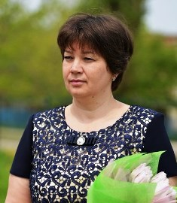 | Третьякова Альбина Геннадьевна, методист.  Образование Благовещенский ордена Знак Почета государственный педагогический институт им. М.И. Калинина, квалификация - преподаватель физики и математики, 1991г.  Переподготовка ООО «Инфоурок» г. Смоленск по программе «Методическая деятельность в дополнительном образовании детей и взрослых», 2018г.  Награждена грамотой Департамента образования и науки Приморского края.  Стаж работы: общий - 19лет, педагогический - 17 лет.
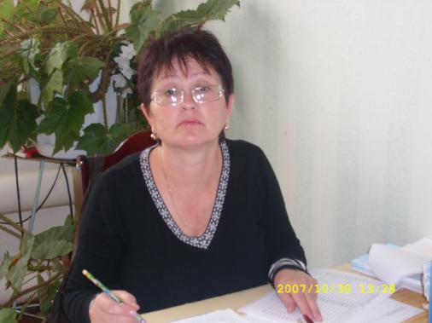 | Филёва Ирина Павловна - заместитель директора по административно-хозяйственной части.  Образование - среднее профессиональное, Благовещенский финансовый техникум, квалификация - бухгалтер-финансист, 1978 г.  Стаж работы: общий - 30 лет, в данной должности - 16 лет.  Тел.:8(42339)24-1-21 E-mail: ddtfok@mail.ru
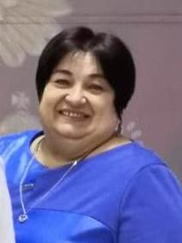 | Шишмарева Татьяна Николаевна - педагог-организатор  Образование высшее, Уссурийский государственный педагогический институт, 1995г.  Стаж работы: общий - 33 года, в данной должности - 3 года.  Тел.:8(42339)24-1-21 E-mail: ddtfok@mail.ru
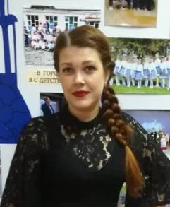 | Анастасия Александровна, педагог-организатор.  Образование высшее, ФГАОУ ВПО "Дальневосточный федеральный университет" г. Владивосток, 2013г.  Стаж работы: общий - 11 лет, в данной должности - 11 лет. Тел.:8(42339)24-1-21 E-mail: ddtfok@mail.ru

